EVALUATION SOMMATIVE  Exercice SVT 3ème : la vaccination  Enoncé « classique »  1. Indiquez le rôle des anticorps.  2. Donnez le nom des cellules sécrétant les anticorps.  3. A partir du doc.1  - décrivez l’évolution de la quantité d’anticorps après une première injection d’antigène X et l’évolution après une deuxième injection de l’antigène X.  - comparez les réactions de l’organisme à la suite de chaque injection d’antigène X.  4. Doc. 2 : comparez la réaction de l’organisme après une première injection d’antigène X et après une deuxième injection de l’antigène X.  5. Concluez sur l’intérêt pour l’organisme de cette deuxième injection d’antigène X et précisez à quel principe médical cela peut il correspondre?  6. Donnez trois caractéristiques principales de ce principe médical.  Gilles THOMAS, professeur de SVT – Collège Dargent, Lyon | 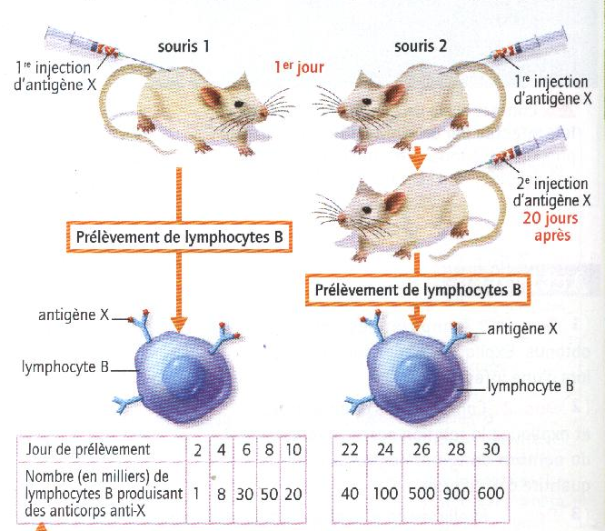  Doc. 2 : des expériences pour mettre en évidence l’importance des LB dans la mémoire immunitaire – Belin 3ème
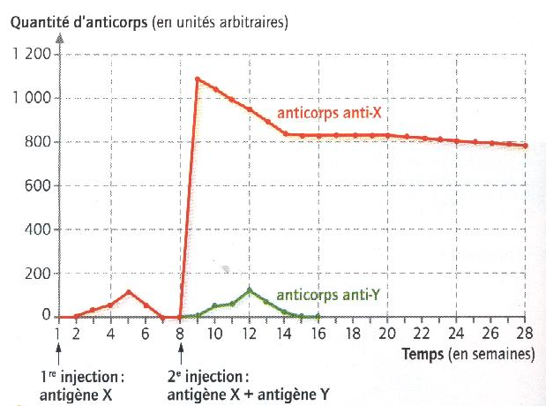  Doc. 1 : Evolution en fonction du temps de la quantité d’anticorps dans le sang d’une souris ayant subi deux injections d’antigènes – Belin 3ème | 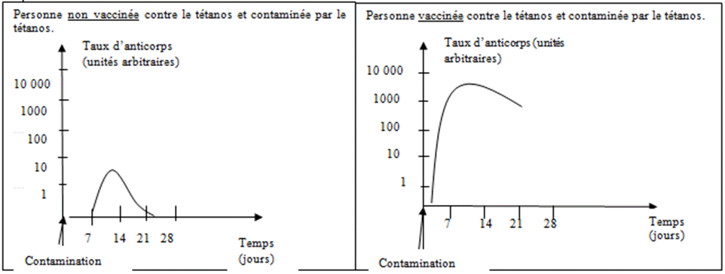  Doc. 3 : Evolution du taux d'anticorps en fonction du temps après contamination chez une personne non vaccinée et chez une personne vaccinée- Bordas 3ème
EVALUATION SOMMATIVE (palier 3 compétence 3)  Exercice SVT 3ème : la vaccination  Enoncé  A partir de l’analyse des résultats expérimentaux (doc 1 à 3) et de vos connaissances, expliquez le principe de la vaccination et montrez l’intérêt de la vaccination. | Doc. 2 : Des expériences pour mettre en évidence l’importance des LB dans la mémoire immunitaire – Belin 3ème
Doc. 1 : Evolution en fonction du temps de la quantité d’anticorps dans le sang d’une souris ayant subi deux injections d’antigènes – Belin 3ème | Doc. 3 : Evolution du taux d'anticorps en fonction du temps après contamination chez une personne non vaccinée et chez une personne vaccinée- Bordas 3ème

EVALUATION SOMMATIVE
Exercice SVT 3ème : la vaccination
- Document de base du programme
connaissances | Capacités déclinées dans une situation  d’apprentissage
Les réactions spécifiques sont plus rapides et plus efficaces lors de contacts ultérieurs avec l’antigène.  La vaccination permet à l’organisme d’acquérir préventivement et durablement une mémoire immunitaire relative à un microorganisme déterminé grâce au maintien dans l’organisme de nombreux leucocytes spécifiques. | Observer, recenser et organiser des  informations afin de comprendre le principe de la vaccination:  Décrire le comportement d’une grandeur pour :  - comprendre l’accroissement de la production d’anticorps à la suite de contacts successifs avec un antigène ;

- Ce que l’on va valider du socle
palier 3 compétence 3 |  | indications
Pratiquer une démarche scientifique, résoudre des problèmes | ITEM :  Rechercher et extraire | - Extraire des informations utiles à partir d’un ensemble de documents et décrire le comportement d’une grandeur en vue d’expliquer le principe de la vaccination.  - Confronter l’information disponible à ses connaissances en vue de montrer l’intérêt de la vaccination

- Grille d’évaluation possible :
connaissances | - Principe de vaccination (acquisition d’une mémoire immunitaire, réaction spécifique…)
connaissances | -Intérêt de la vaccination (action durable, + rapide, + forte, spécifique)
Rechercher et extraire des informations | -Extraire et utiliser des données chiffrées
Rechercher et extraire des informations | -Décrire le comportement de grandeurs
Rechercher et extraire des informations | -Mettre en relation ces données avec ses connaissances

